中五班每日动态
每一个小日子
2025.3.31 周一 晴
记录人：陈鸿
※一日活动篇
◎今日来园人数：22人，2人请假。
◎早点：鲜牛奶、自选饼干、核桃仁。
◎午餐：小米饭、芋头蒸排骨、芥兰炒香菇、豆腐汤。
◎午点：枸杞黑米粥。
◎水果：苹果、柑橘。
序号 | 姓名 | 自主签到 | 集体活动 | 午饭情况 | 午睡情况 | 午点情况 | 大便情况
1 | 吴彧辰 | ☆ | ☆ | ☆ | ☆ | ☆
2 | 何清墨 | ☆ | △ | ☆ | ☆ | ☆
3 | 吴歆悦 | ☆ | ☆ | ☆ | ☆ | ☆
4 | 张文玉 | ☆ | ☆ | ☆ | ☆ | ☆
5 | 冯梦瑶 | ☆ | ☆ | ☆ | ☆ | ☆
6 | 刘芷桐 | ☆ | ☆ | ☆ | ☆ | ☆
7 | 张妤 | ☆ | ☆ | ☆ | ☆ | ☆
8 | 周泽琦 | ☆ | ☆ | ☆ | ☆ | ☆
9 | 梁宇润 | 请假 | 请假 | 请假 | 请假 | 请假
10 | 于悠 | ☆ | ☆ | ☆ | ☆ | ☆
11 | 郭瑞晨 | ☆ | ☆ | ☆ | ☆ | ☆
12 | 黄宇哲 | ☆ | ☆ | ☆ | ☆ | ☆
13 | 冯文尧 | ☆ | ☆ | ☆ | ☆ | ☆
14 | 孙瀚哲 | ☆ | ☆ | ☆ | ☆ | ☆
15 | 张子熠 | 请假 | 请假 | 请假 | 请假 | 请假
16 | 刘宸汐 | ☆ | ☆ | ☆ | ☆ | ☆
17 | 吴曦陌 | ☆ | △ | ☆ | ☆ | ☆
18 | 叶宸泽 | ☆ | ☆ | ☆ | ☆ | ☆
19 | 方书彦 | ☆ | ☆ | ☆ | ☆ | ☆
20 | 邱梓安 | ☆ | ☆ | ☆ | ☆ | ☆
21 | 霍学辰 | ☆ | ☆ | ☆ | ☆ | ☆
22 | 陆明轩 | ☆ | ☆ | ☆ | ☆ | ☆
自主签到：能找到自己的学号，根据图卡自主搭建签到☆
集体活动：能够在集体活动中认真倾听，积极举手发言。☆
午饭情况：能够独立把饭菜吃完☆
午睡情况：能够在13:15前入睡☆
午点情况：能够独立把午点吃完☆

※户外游戏篇

今天我们玩的是户外混班游戏，我们玩了各种各样的民间游戏、拍皮球、竹梯轮胎游戏……真是好玩！
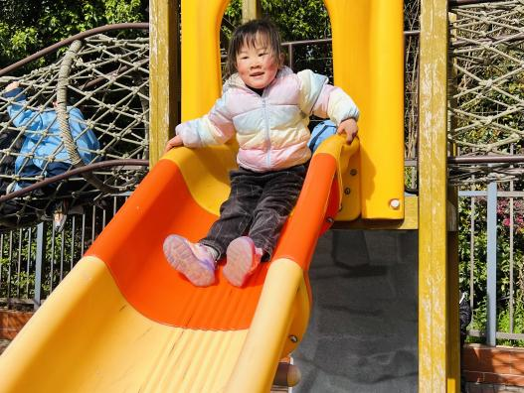 | 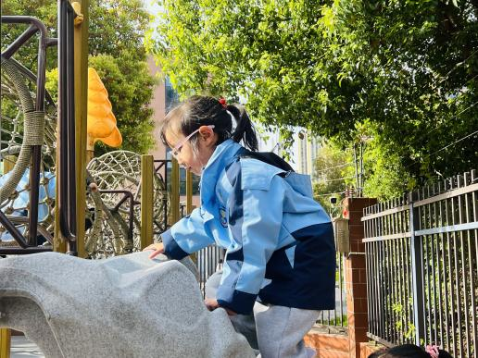
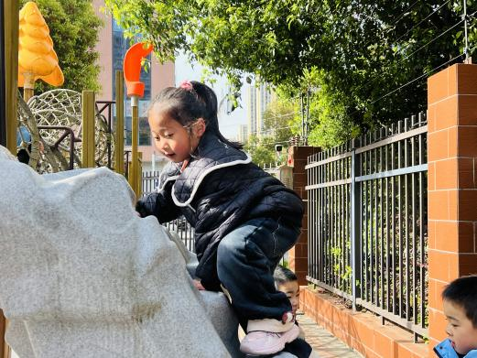 | 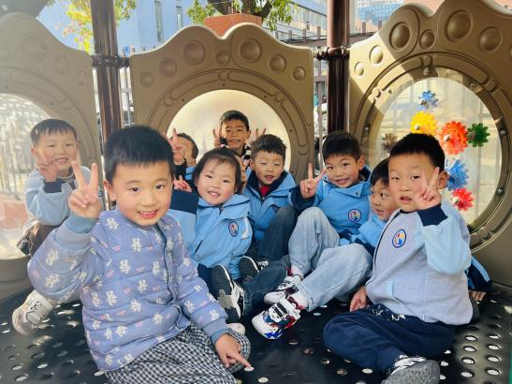

※区域游戏篇

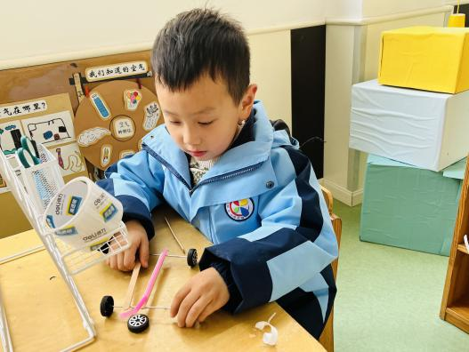 | 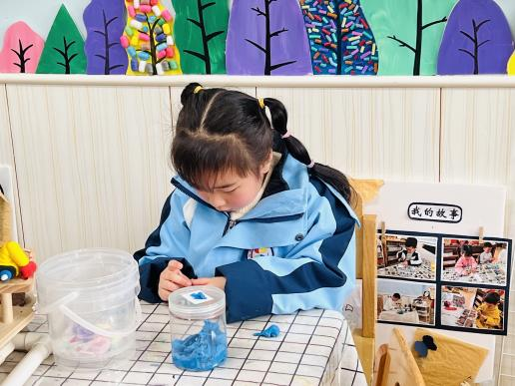
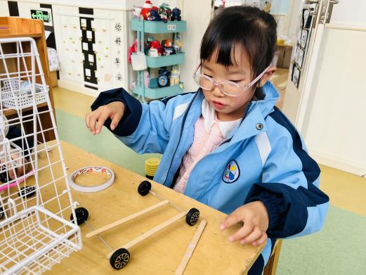 | 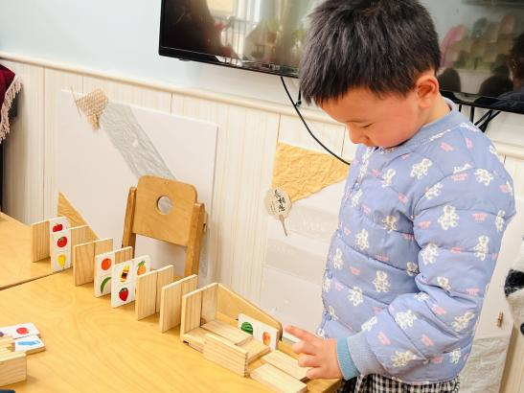
※集体活动篇
今天我们开展的是综合活动《春天在哪里》，春天来了，大自然发生了很大的变化。花草树木，鱼虫鸟兽展现出无限的生机。大自然俨然成了一个活的课堂。孩子们要想了解春天，就必须走进自然，用目睹、耳闻、鼻嗅去感受春天领略大自然的美丽。本次活动旨在让孩子用各感官亲身感受春天的基础上分享交流自己所知道的春天。
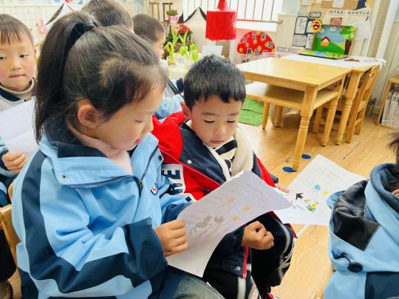 | 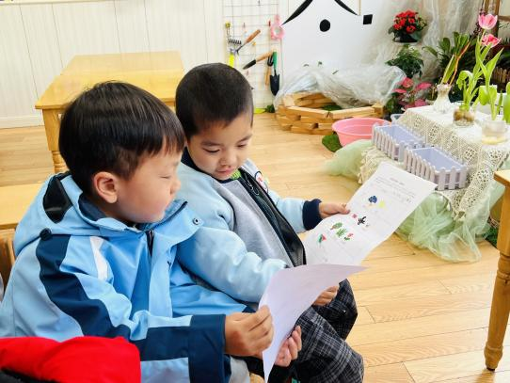
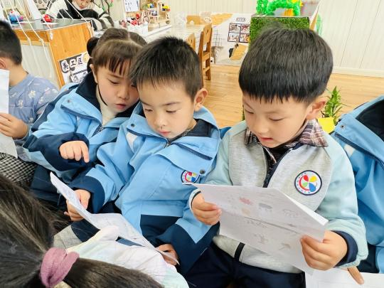 | 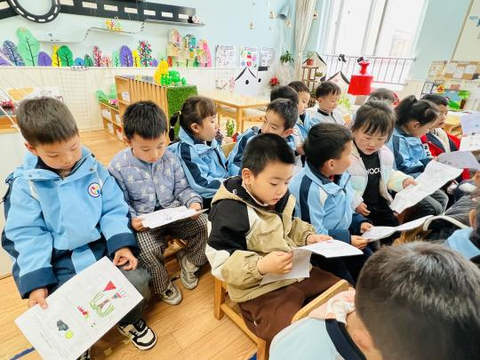

※温馨提示篇
★请家长们每天关注幼儿体征，如有身体不适请及时告知。

